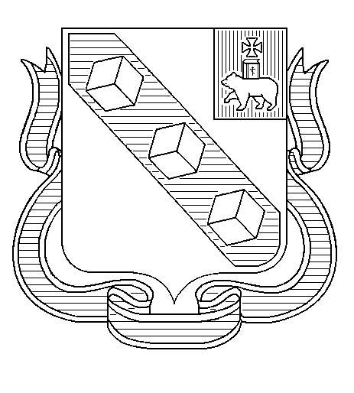
БЕРЕЗНИКОВСКАЯ ГОРОДСКАЯ ДУМА
ПЕРМСКИЙ КРАЙ
VII СОЗЫВ
РЕШЕНИЕ № 579
Дата принятия 29 мая 2024 г.
Об утверждении состава Молодежного парламента муниципального образования «Город Березники» Пермского края на период 2024-2026 годов
В соответствии с пунктом 2.2 раздела II Положения о Молодежном парламенте муниципального образования «Город Березники» Пермского края, утвержденного решением Березниковской городской Думы от 29 ноября 2017 г. № 330,
Березниковская городская Дума РЕШАЕТ:
1.Утвердить прилагаемый состав Молодежного парламента муниципального образования «Город Березники» Пермского края на период 2024-2026 годов.
2.Официально обнародовать настоящее решение путем официального опубликования в официальном сетевом издании – «Официальный портал правовой информации город Березники», расположенном в информационно-телекоммуникационной сети «Интернет», и разместить в официальном печатном издании – газете «Два берега Камы», на официальных сайтах Березниковской городской Думы и Администрации города Березники.
3.Настоящее решение вступает в силу с 01.06.2024.
4.Контроль за исполнением настоящего решения возложить на комиссию по социальному развитию.
Председатель  Березниковской  городской Думы | Э.В.Смирнов

УТВЕРЖДЕН

решением Березниковской городской Думы

от 29.05.20024 № 579

СОСТАВ

Молодежного парламента

муниципального образования «Город Березники» Пермского края

на период 2024-2026 годов

1.Агишева Дарья Сергеевна

2.Бажина Владислава Олеговна

3.Бондаренко Алена Александровна

4.Вакулинская Анастасия Евгеньевна

5.Емельянов Матвей Алексеевич

6.Камалов Иван Идрисович

7.Онянова Арина Сергеевна

8.Полюлян Андрей Сергеевич

9.Симакова Дарья Олеговна

10.Стерлингова Алина Сергеевна

11.Федосеев Никита Евгеньевич

12.Федосеева Алена Анатольевна

13.Чакилева Светлана Анатольевна

14.Шеина Лада Григорьевна

15.Яндулова Елена Викторовна

